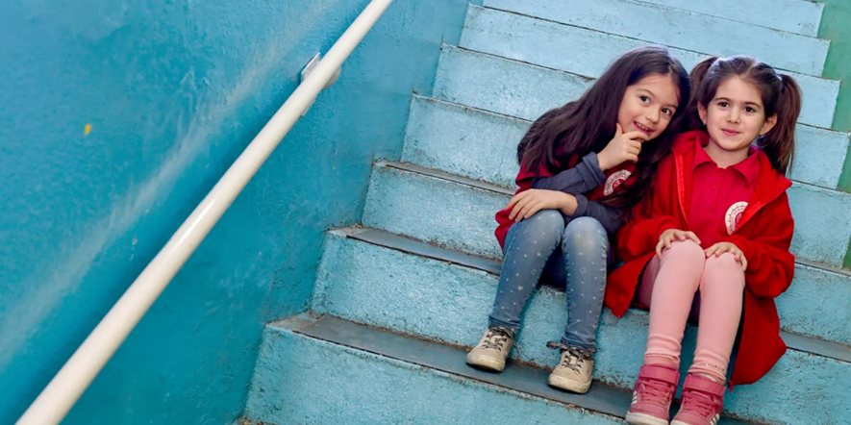

Придружете ни се на конференцијата:
„ Вложување во секое дете – поттикнување на
човечкиот капитал, вработување на жените и инклузивен раст“

6 мај, 2026
Локација: Хотел Мериот, Скопје

Децата кои растат во семејства со недоволни приходи за да ги задоволат основните потреби, имаат сериозно ограничени можности за соодветна исхрана, здравствена заштита и образование. Тоа негативно влијае на нивниот физички, когнитивен и социјален развој, и резултира со намален човечки капитал и пониска продуктивност кога ќе пораснат. Секое трето дете во земјата е изложено на ризик од сиромаштија – стапка која е речиси 50 проценти повисока од националната стапка на сиромаштија. Најпогодени се децата кои живеат во големи семејства, еднородителски и ромски семејства. Речиси секое второ такво семејство е во сиромаштија.
Иако Северна Македонија има релативно развиен систем на парична поддршка, тој не ги опфаќа соодветно сите деца и семејства кои се изложени на ризик од сиромаштија. Помалку од 19 проценти од домаќинствата во земјата добиваат парична поддршка наменета за деца и семејства, во споредба со просекот на ЕУ од 88 проценти. Дополнително, од 2019 година до денес, вредноста на детските додатоци се намалила за речиси 30 проценти во однос на минималната плата. Семејствата со четири или повеќе деца добиваат ист износ на детски и родителски додаток како и домаќинствата со три деца, и покрај значително повисоките трошоци. За секое дополнително дете гарантираната минимална помош се зголемува за само 10 проценти од основната вредност, што не е во согласност со најдобрите меѓународни практики кои препорачуваат зголемување од 30 проценти по дете. Дополнително, семејствата во кои еден возрасен формално ќе се вработи најчесто одеднаш ја губат целокупната парична поддршка. Тоа ги демотивира корисниците на социјална помош – особено жените –формално да се вработат.
За да се инвестира во секое дете и да се поддржи вработувањето на жените, сè поголем број европски земји воведуваат универзален детски додаток. Ова е редовна парична поддршка што се обезбедува за секое дете, независно од приходите на домаќинството. Универзалните детски додатоци им овозможуваат на семејствата да инвестираат во здравјето, исхраната, образованието и благосостојба на децата, особено во критичните рани години од животот, кога повратот од вложувањата е највисок. Со намалување на детската сиромаштија и економската несигурност, универзалните детски додатоци придонесуваат за развој на човечкиот капитал и за долгорочната продуктивност на идната работна сила. Универзалните детски додатоци ги ублажуваат и бариерите за вработување на жените со обезбедување поддршка за одгледувањето деца.
Цел на настанот: Да се претстават клучните наоди од сеопфатна анализа на паричната помош за семејствата и децата, за да се иницира дијалог за реформи со цел инвестирање во човечкиот капитал, поттикнување на вработувањето на жените, и намалување на детската сиромаштија. Дискусијата ќе помогне за насочување на тековните напори на Владата за зајакнување на социјалната заштита и подобро одговарање на потребите на децата.

Учесници: Претставници на Министерството за социјална политика, демографија и млади; Министерството за економија и труд; Министерството за финансии; Министерството за образование и наука; Министерството за социјална грижа, семејна грижа и демографија на Црна Гора; пратеници од собраниската комисија за социјална политика, демографија и млади; Центри за социјална работа; Завод за социјални дејности; Државен завод за статистика; организации на граѓанското општество; високо-образовни институции; меѓународни финансиски институции и развојни партнери; пошироката јавност.
Програма
10:30 – 11:00 | Регистрација на учесници
11:00 – 11:20 | Воведни обраќања  - Г. Фатмир Лимани, министер за социјална политика, демографија и млади  - Г-ѓа Лесли Милер, претставничка на УНИЦЕФ во Северна Македонија
11:20 – 11:50 | Клучни препораки од анализата: Од фрагментирана поддршка до поддршка за секое дете – аргументи за воведување универзален детски додаток во земјата  - Г-ѓа Хазал Оз, генерален директор на Development Analytics
11:50 – 12:35 | Панел дискусија: За секое дете, фер почеток  Универзален детски додаток за поддршка на секое дете и намалување на детската сиромаштија  - Претставник на Министерството за социјална грижа, семејна грижа и демографија на Црна Гора [искуства од воведувањето на универзален детски додаток]  - Г-ѓа Памела Дејл, виш советник по социјална заштита, УНИЦЕФ  - Г-ѓа Маја Геровска Митев, проф. на Филозофскиот факултет, Универзитет „Св. Кирил и Методиј“ во Скопјe [зошто Северна Македонија не ги постигнува целите за намалување на детската сиромаштија и потребните мерки на политиките за да се промени овој тренд]  - Г-ѓа Кате Шапкарова, проф. на Правниот факултет „Јустинијан Први“ во Скопјe [зголемени трошоци за одгледување дете наспроти недоволна покриеност и несоодветна висина на детските додатоци]  - Прашања и коментари
12:35 – 13:00 | Пауза за кафе и вмрежување
13:00 – 13:20 | Клучни препораки од анализата: Алтернативни модели – приспособување на постојната парична поддршка на потребите на ранливите семејствата  - Г-ѓа Хазал Оз, генерален директор на Development Analytics
13:20 – 14:05 | Панел дискусија: Од социјална заштита до јакнење на жените  Активирање на жените на пазарот на труд со реформи во социјалната помош  - Г-ѓа Никица Мојсоска-Блажевски, проф. на Универзитетот Американ Колеџ Скопје  - Г-ѓа Наташа Мечкароска Симјаноска, претставник од Меѓународната организација на трудот  - Претставник од Министерството за економија и труд (TBC)  - Претставник од Агенцијата за вработување (TBC)  - Прашања и коментари
14:05 – 14:20 | Завршно обраќање  - Г. Фатмир Сабриу, државен секретар на Министерството за социјална политика, демографија и млади
14:20 | Закуска
